

Arbeitsblatt 1
Merkmale von Wüsten

1. Wie entstehen Trockenwüsten?
Erkläre den Prozess in eigenen Worten. Du kannst dazu die Begriffe aus dem Wortkasten nutzen.
Trockenwüsten entstehen in heißen Regionen, in denen es wenig regnet. Die Feuchtigkeit verdunstet, die Böden trocknen aus. Trockene Böden speichern die Wärme nur kurz und kühlen nachts stark ab. Die Steine verwittern: Tagsüber dehnen sie sich aus, nachts ziehen sie sich zusammen. Es entstehen Risse, das Gestein zerbricht in immer kleinere Teile.

2. Was ist typisch für Trockenwüsten? Kreuze die richtigen Antworten an.

X | Starke Hitze |  | X | Große Temperaturunterschiede zwischen Tag und Nacht
X | Dort wachsen kaum Pflanzen. |  |  | Dort wachsen keine Pflanzen.
 | Feuchttropische Verhältnisse |  |  | Es gibt in Trockenwüsten keine Tiere.
X | Wassermangel |  |  | Eine Trockenwüste besteht aus Sand.
 | Viel Niederschlag |  |  | Frost im Winter
 | Liegen alle südlich des Äquators |  | X | Verwitterung von Gestein

3. Warum sind Arktis und Antarktis Wüsten? Nenne drei Merkmale:

trocken wenig Niederschlag Böden sind wenig fruchtbar wenige Pflanzen

4. Könnte es in Zukunft auch in Deutschland Wüsten geben?
Schreibe auf, was zur Entstehung einer Wüste nötig ist.
Überlege dann, ob die Voraussetzungen auf Deutschland zutreffen.

Voraussetzungen für die Entstehung einer Wüste | trifft auf Deutschland zu
wenig Niederschlag/Wassermangel
heiße Region
Böden trocknen aus
starker Temperaturunterschied zwischen Tag und Nacht
extreme Wetterereignisse
zu hoher Wasserverbrauch

Mein Fazit:
 Ja, in Deutschland können Wüsten entstehen, weil ….
 Nein, in Deutschland können keine Wüsten entstehen, weil ….
individuelle Lösungen

Arbeitsblatt 2
Wüstenarten und -namen

1. Wie heißen die Kontinente der Erde? Tragt in Partnerarbeit die Namen der Kontinente in die grauen Felder ein.
Nordamerika
5
4
3
2
Europa
Asien

Südamerika

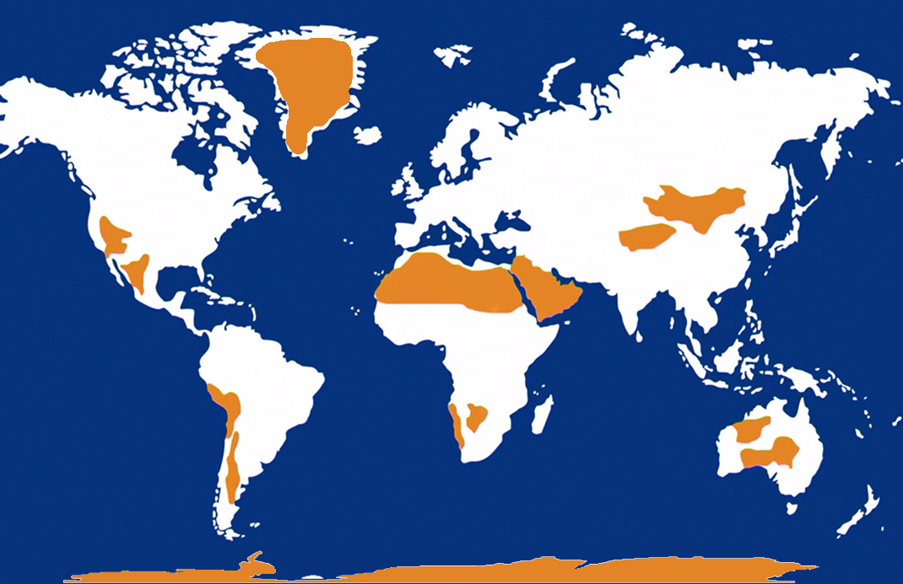
Afrika
8
7
6
1
Australien
Antarktis
2. Wie heißen die größten Wüsten?
Findet die Namen der größten Wüsten der Erde heraus. (Felder 1-7) und schreibt dazu, um welche Wüstenart es sich handelt.

 | Name der Wüste | Wüstenart
1 | Antarktis | Eiswüste
2 | Arktis | Eiswüste
3 | Sahara | Trockenwüste
4 | Arabische + syrische Wüste | Trockenwüste
5 | Gobi + Taklamakan | Trockenwüste
6 | Kalahari | Trockenwüste
7 | Atacama-Wüste | Trockenwüste

Arbeitsblatt 3
Desertifikation – Wie lässt sich der Vormarsch der Wüsten stoppen?

1. Was ist „Desertifikation“? Erkläre in eigenen Worten:

a. den Begriff

Desertifikation bedeutet Wüstenbildung oder Wüstenentstehung.

b. die Ursachen. Nenne mindestens 3 Ursachen, warum sich Wüsten ausbreiten.
- Wassermangel
- zu hoher Wasserverbrauch (Industrie, Tourismus, Landwirtschaft)
- trockene, ausgelaugte Böden, wenige Pflanzen
- Vernichtung von Wäldern
- Klimawandel: extreme Wetterereignisse (Dürren, Fluten)

2. Wie lässt sich die Ausbreitung von Wüsten aufhalten?
Beschreibe oder mache eine Zeichnung.

